浙江省2003年1月高等教育自学考试
建筑工程定额与预算试题
课程代码：00170
一、判断题(判断下列各小题，正确的在题后括号内打“×，错的打“√”，每小题1分，共10分)
1.定额的简明性和适用性是既有联系，又有区别的两个方面，当两者发生矛盾时，定额的适应性应服从简明性的要求。( )
2.在一般情况下，施工定额水平要比预算定额水平低10%到15%左右。( )
3.在预算定额中，材料预算价格是指材料从其来源地或交货地运达仓库后再出库的综合平均价格。( )
4.因临时水电线路在施工过程中移动而发生的不可避免的机械中断时间是施工定额同预算定额的机械台班幅度差的主要组成内容之一。( )
5.概算定额可作为建筑工程技术设计阶段编制修正概算的依据。( )
6.按照国家统计局颁发的文件规定，在民用建设中，一个住宅小区不是一个建设项目。( )
7.设计概算是进行拨款和贷款的依据。( )
8.施工预算是在施工图预算控制下编制的。( )
9.一般来说，施工预算的机械汇总表是不分机械名称按分部分项机械汇总的表。( )
10.施工索赔费用的计算方法之一实际费用法的计算公式为：索赔金额=实际总费用-投标报价估算总费用。( )
二、填空题(每空1分，共10分)
1.在建筑工程定额概念中，单位合格建筑产品中的单位可以指某一单位的分项工程、__________或__________。
2.在建筑工程定额概念中，__________用来说明该单位产品生产的前提条件，如浇筑混凝土是在常温下进行的。
3.施工定额的形式，目前尚有__________和__________两种。
4.预算定额中人工工日消耗量是由分项工程所综合的各个工序施工劳动定额所包括的__________、__________以及__________三部分组成。
5.概算定额手册的内容基本由__________和__________组成。
三、单项选择题(在每小题的四个备选答案中，选出一个正确答案，并将正确答案的序号填在题干的括号内。每小题1分，共20分)
1.劳动定额以时间定额或产量定额表示，当时间定额减少20%时，则产量定额增加( )
A.25% B.20% C.15% D.30%
2.某省预算定额规定现捣单梁基价为1030.3元/m³，定额是按层高6m以内编制的，层高超过6m时，每增加3m(包括3m以内)每立方米构件增加工、料、机价值42元，则某层高为10米的建筑中的现捣单梁的基价为( )元/m³
A.1114.3 B.1072.3 C.1086.3 D.1030.3
3.在建筑安装工程费用构成中，现场管理人员的基本工资、工资性补贴、职工福利费、劳动保护费考虑在( )中。
A.临时设施费 B.现场管理费 C.间接费 D.直接费
4.在建筑安装工程费用构成中，夜间施工增加费考虑在( )中。
A.直接费 B.其他直接费 C.现场经费 D.临时设施费
5.在我国现行建筑安装工程费用构成中，职工养老保险费是( )的组成部分之一。
A.企业管理费 B.临时设施费C.现场管理费 D.现场经费
6.在计算建筑安装工程费用中的计划利润时，对于安装工程而言，计划利润的计算公式是( )
A.直接费×计划利润率 B.直接工程×计划利润率
C.间接费×计划利润率 D.人工费×计划利润率
7.进口设备原价组成部分之一的外贸手续费的计算公式为( )
A.外贸手续费=(装运港船上交货价(FOB价)+国际运费)×外贸手续费率
B.外贸手续费=(装运港船上交货价(FOB价)+运输保险费)×外贸手续费率
C.外贸手续费=装运港船上交货价(FOB价)×外贸手续费率
D.外贸手续费=(装运港船上交货价(FOB价)+国际运费+运输保险费)×外贸手续费率
8.当以《全国统一建筑工程量计算规则》为依据时，在土方的运输工程量计算中，脏土外运工程量( )
A.等于挖土体积 B.等于挖土体积减去填土总体积
C.等于基础回填土体积 D.等于室内回填土体积
9.当以《全国统一建筑工程量计算规则》为依据时，外墙脚手架的工程量按( )计算。
A.外墙外边线总长乘以外墙的砌筑高度以平方米面积
B.外墙外边线总长以米
C.外墙的砌筑高度以米
D.外墙外边线总长乘以外墙的砌筑高度再乘以外墙厚度以立方米
10.当以《全国统一建筑工程量计算规则》中的脚手架工程量计算的一般规则为依据时，现浇钢筋混凝土框架柱的脚手架规定( )
A.均按双排脚手架计算
B.均按单排脚手架计算
C.既可按双排脚手架计算又可按单排脚手架计算
D.既不能按双排脚手架计算，又不能按单排脚手架计算
11.以《全国统一建筑工程量计算规则》为依据，木门、窗安装工程量均按( )计算。
A.门、窗洞口个数以个 B.门、窗洞口面积乘墙厚以立方米
C.门、窗洞口面积以平方米 D.制作门、窗所需木料的体积以立方米
12.以《全国统一建筑工程量计算规则》为依据，现浇钢筋混凝土阳台的混凝土工程量( )计算。
A.按阳台的体积以立方米
B.按阳台的表面积以平方米
C.按阳台伸出外墙外边线的水平投影面积以平方米
D.按阳台个数以个
13.有些门厅在相当二层的高度以上地方有回廊时，应按其( )计算建筑面积后列入总建筑面积内。
A.水平投影面积 B.水平投影面积的二分之一
C.水平投影面积的四分之一 D.水平投影面积的三分之一
14.独立柱的雨篷可( )计算建筑面积。
A.按顶盖的水平投影面积 B.按顶盖的水平投影面积的二分之一
C.按顶盖的水平投影面积的四分之一 D.不
15.某单层厂房高度为35m，其外墙勒脚以上的外围水平面积为500m²，则此厂房的建筑面积为( )
A.500m² B.1000m² C.1500m² D.2000m²
16.坡地建筑物利用吊脚做架空层加以利用，其层高超过( )m，按围护结构外围水平面积计算建筑面积。
A.2.2 B.2.3 C.2.1 D.2.0
17.突出屋面的有围护结构的水箱间( )计算建筑面积。
A.按围护结构外围水平面积 B.按围护结构外围水平面积的二分之一
C.按围护结构的外围水平面积的四分之一 D.不
18.设计概算是由( )编制的。
A.施工单位 B.监理单位
C.设计部门 D.施工单位和监理单位共同
19.“两算”对比方法中的( )是将施工预算的人工、材料、机械台班的数量进行套价汇总成人工费、材料费和机械使用费，然后与施工图预算的人工费、材料费和机械使用费相对比。
A.实物对比法 B.实物金额对比法
C.金额法 D.单价法
20.在工程建设其他费用构成中，按我国现行规定，预备费包括( )
A.基本预备费和价差预备费 B.基本预备费和施工预备费
C.基本预备费和施工图预备费 D.价差预备费和施工预备费
四、多项选择题(在每小题的五个备选答案中，选出二至五个正确的答案，并将正确答案的序号分别填在题干的括号内，多选、少选、错选均不得分。每小题1分，共5分)
1.在施工定额的施工机械台班消耗定额中，机械的定额时间包括( )
A.有效工作时间 B.不可避免的无负荷工作时间
C.损失时间 D.不可避免的中断时间
E.停工时间
2.在预算定额中，材料消耗量由净耗量和损耗量组成，下列( )属于材料的损耗量。
A.由工地仓库至施工操作地点的运输损耗
B.由现场堆放地点至施工操作地点的运输损耗
C.施工操作地点的堆放损耗
D.操作时不可避免的损耗
E.材料在场外运输过程中的损耗
3.下列( )是分部工程。
A.土石方工程 B.桩基础工程 C.砖石工程
D.土建工程
E.设备安装工程
4.在建筑工程费用定额中，下列中的( )属于民用建筑的特点工程特征。
A.特高级大型公共建筑 B.30层以上高层建筑
C.高度200m以上烟囱 D.高度30m以上水塔
E.高度15m以上贮仓
5.下列中的( )属于建设项目总概算书的编制说明的主要内容。
A.工程概况 B.编制依据
C.编制方法 D.投资分析
E.主要设备和主要材料数量说明
五、简答题(共22分)
1.如何贯彻编制施工定额所需遵循的平均先进性原则?(7分)
2.简述施工预算的作用。(8分)
3.简述施工索赔的程序。(7分)
六、计算题(共33分)
- 某工程中有一钢筋混凝土雨蓬，如图所示，已知雨蓬的基价为78.5(A)，
雨蓬的折实厚度=$\frac{\text{挑出墙外水平投影面积内体积}−\text{翻口高度超过}\text{25}\text{厘米部分体积}}{\text{挑出墙外水平投影面积}}$，以浙江省预算定额为依据，计算雨蓬直接费(不包括雨蓬梁；且雨蓬基价中的A代表单位；翻口高度从板顶面算起)。(15分)
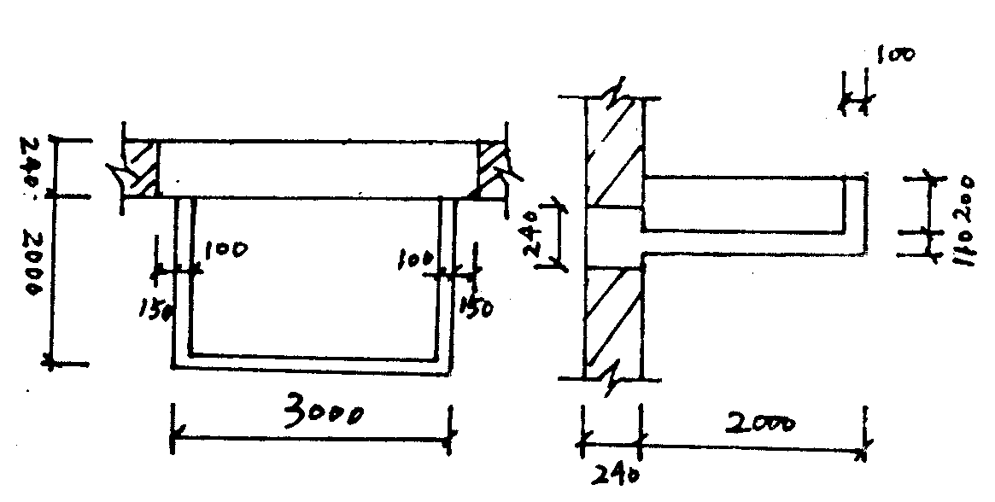
2.某房屋工程基础平面如图，以浙江省预算定额为依据求垫层、条形基础、砖基础的工程量。(18分)
